1. Bubble sort、selection sort
2. Bubble sort : 假設由左至右、由小到大

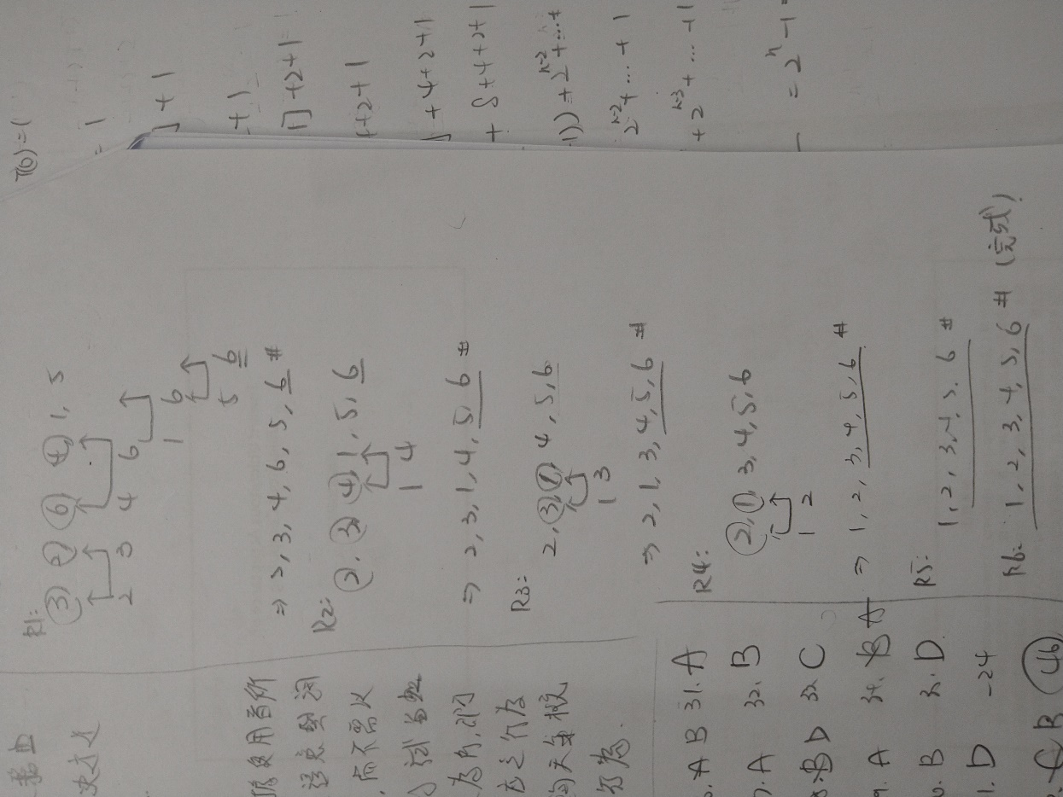

1. Selection sort : 假設由左至右、由小到大

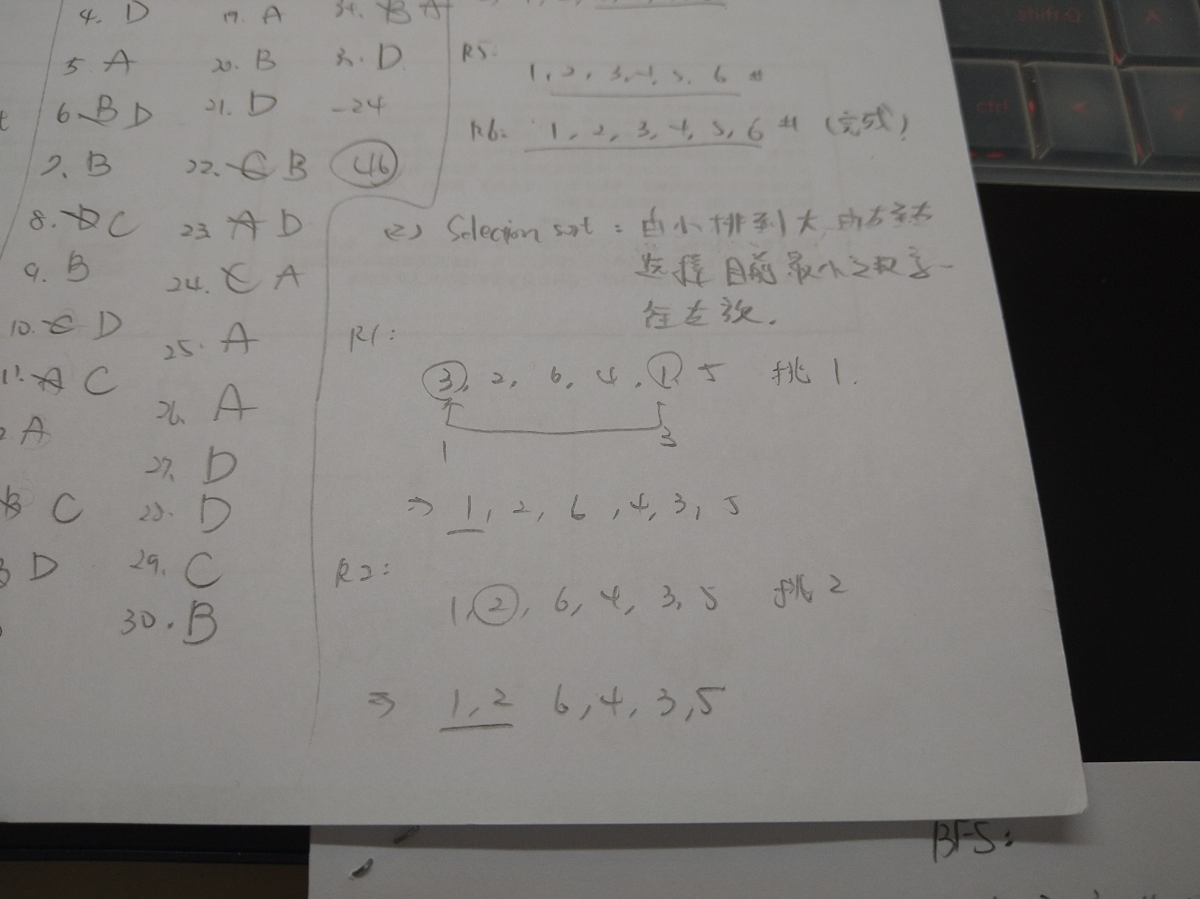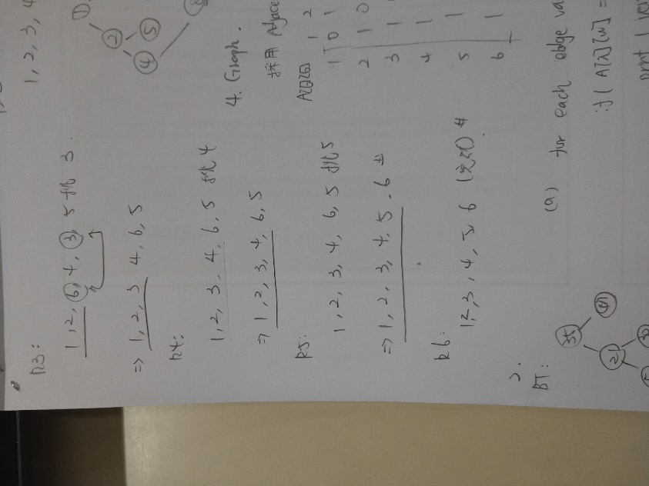

1. 建立Binary tree : 畫出前序、中序、後序追蹤

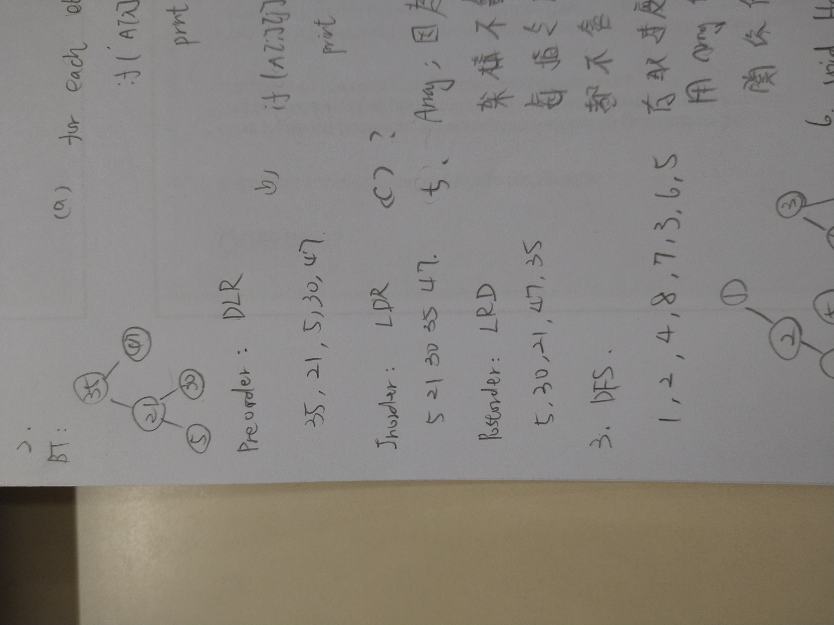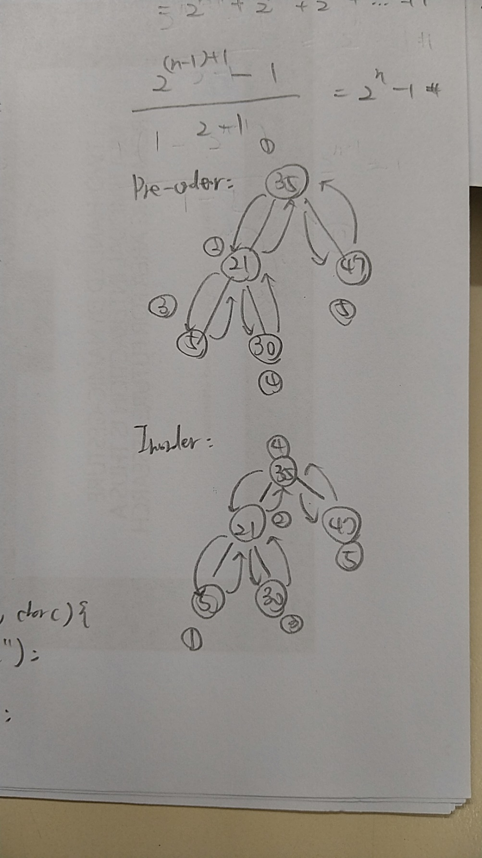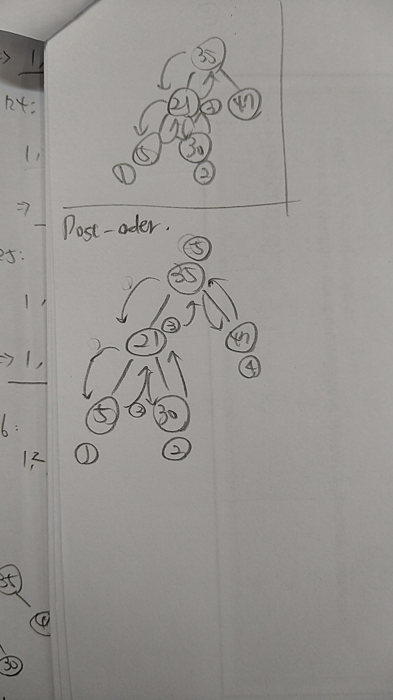

1. DFS、BFS

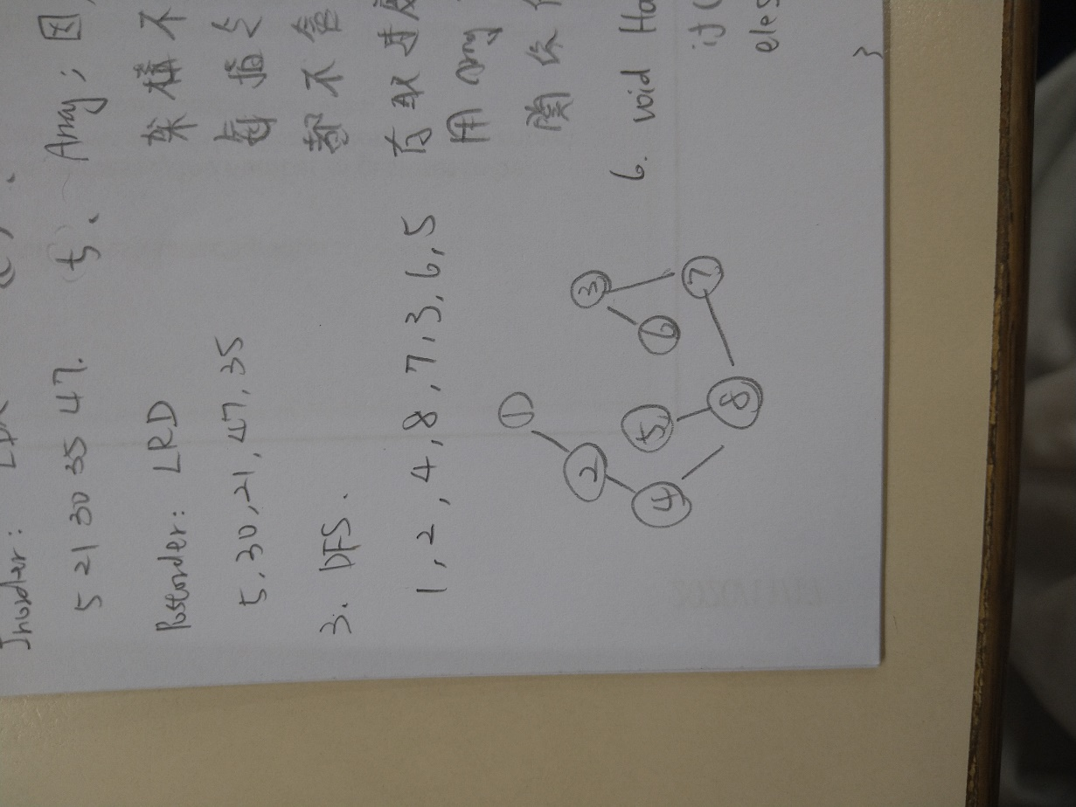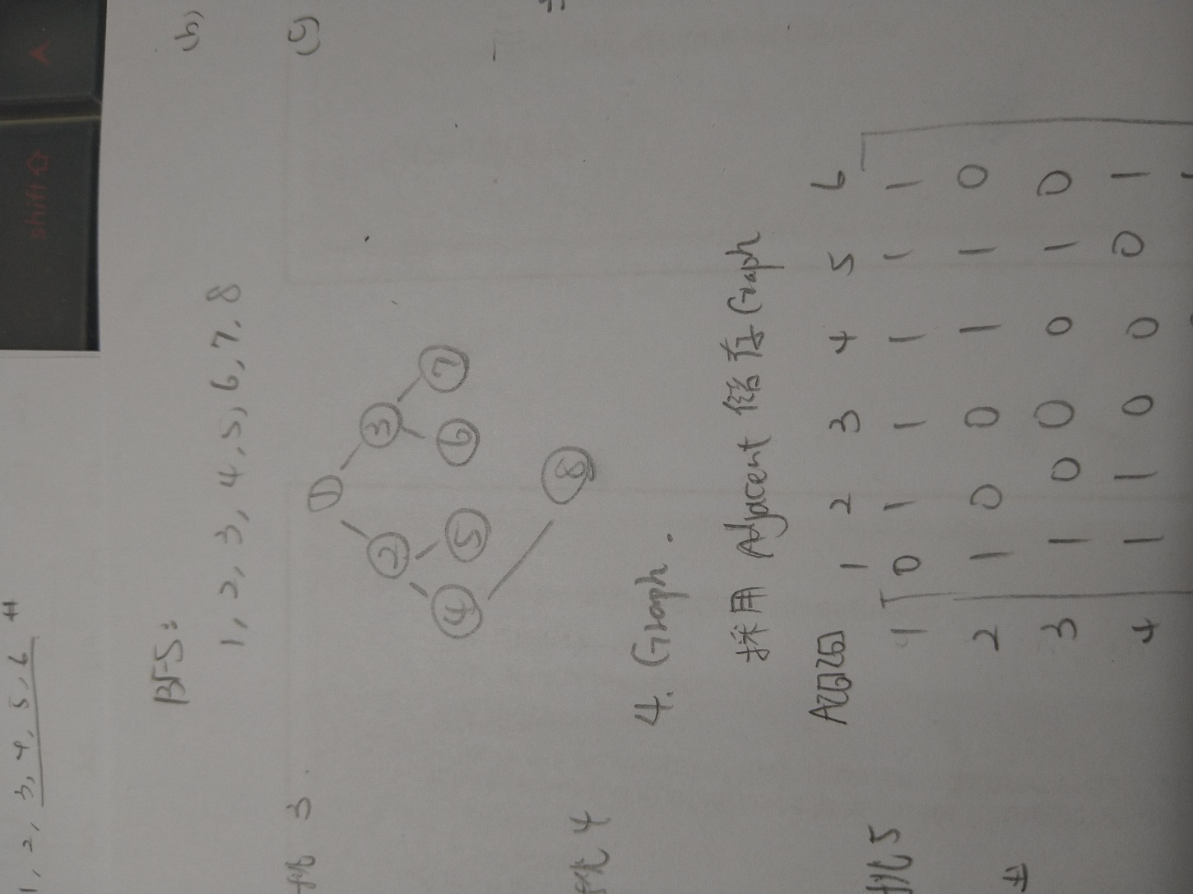

1. Graph
2. 找出所有相鄰的邊
3. 確認是兩頂點是否相鄰

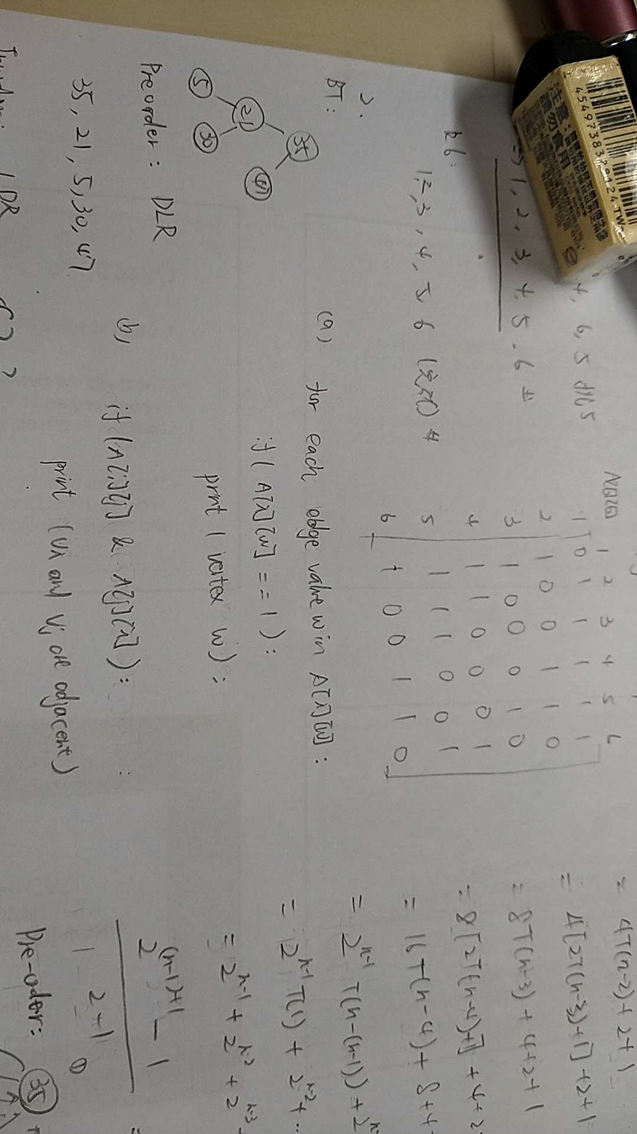

1. 是否存在path length = 8之路徑 (length(長度)/distance(距離)：length(或distance)即是path中的edge數)

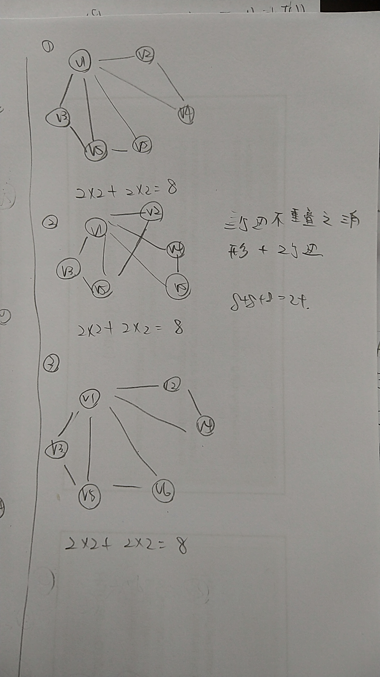

1. Assembler table 適合用甚麼資料結構

🡪Assembler所對應之指令集架構不太會隨意變更，因此可以用array為底的list來儲存symbol table，可以用pointer指向欲存取指令之index即可獲得對應之動作或是數值，其存取速度只有o(1)適合組譯器之高速查詢之需求

1. Hanoi
2. 遞迴code

Void Hanoi (int n, char a, char b, char c){

If(n == 1)

Printf(“move from a to c”);

Else{

Hanoi (n-1, a, c, b);

Hanoi (1, a, b, c);

Hanoi (n-1, b, a, c);

}

}

1. 移動次數

🡪

1. 證明

